**樂善堂楊仲明學校**

**中國語文科 二年級自學工作紙(一)**

**姓名:________________ ( ) 日期:_______________**

**班別:** **_______年級_______班 成績:_______________**

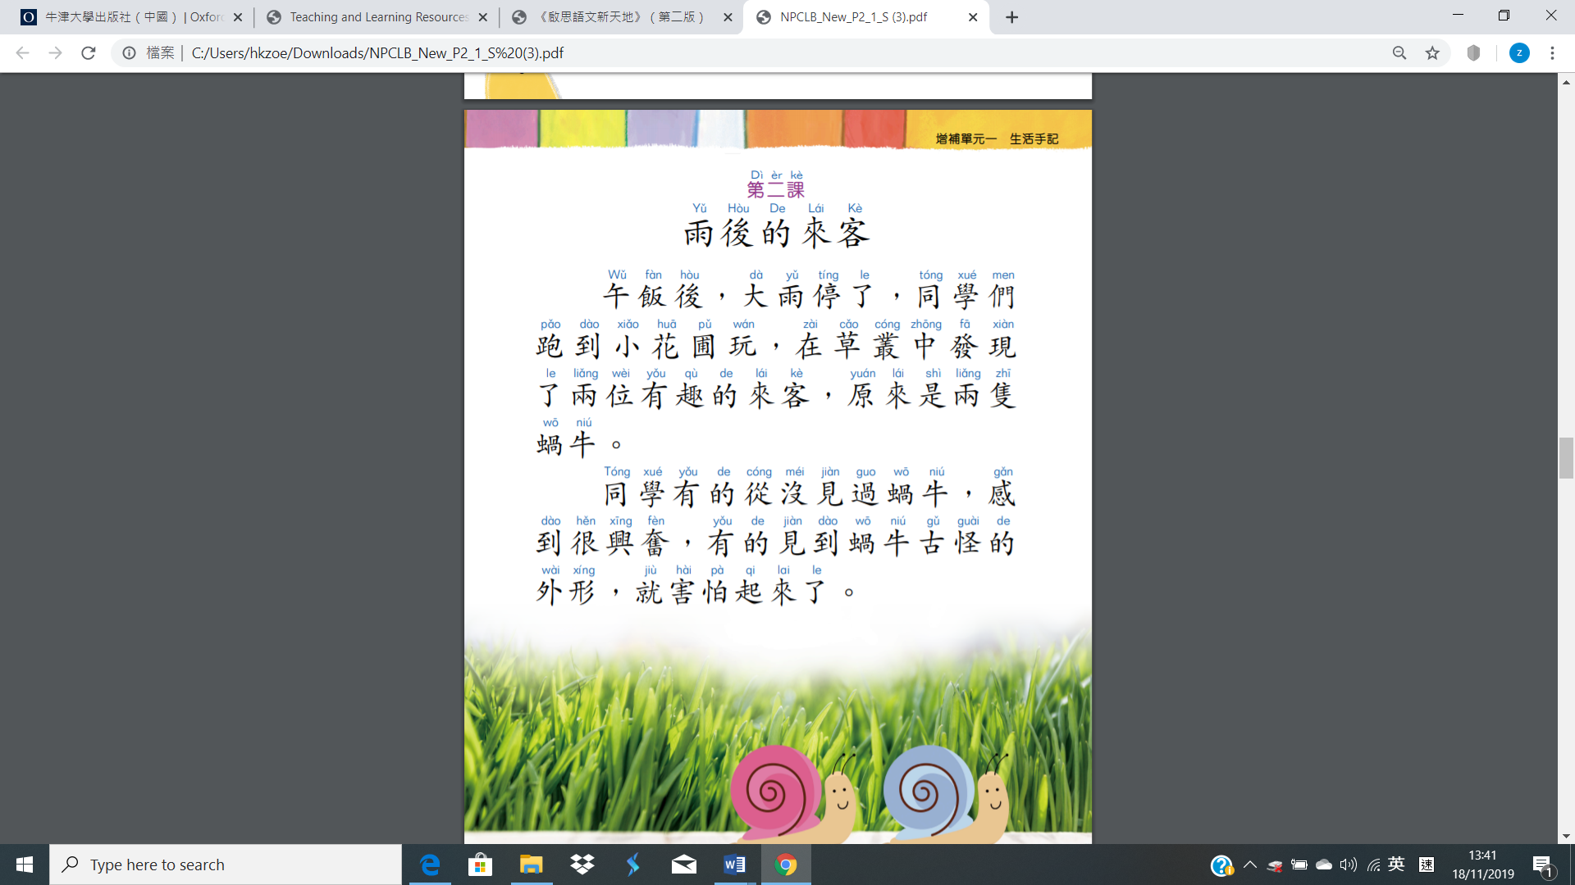

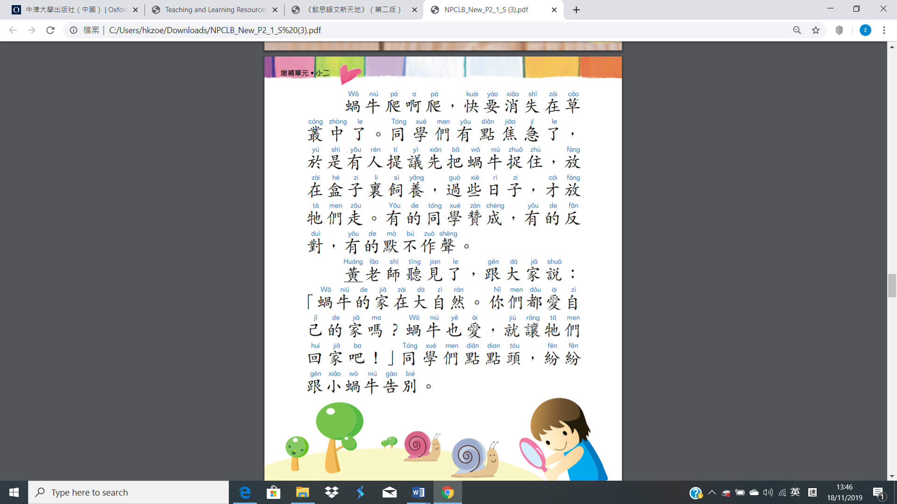

《雨後的來客》

試根據課文內容，完成下面的練習。

1. 從課文第1段和第2段找出適當的詞語，寫在　　 上，使句子的意思完整。

(1) 我比妹妹膽子小，連乘坐摩天輪也感到 。

(2) 家裏大掃除的時候，媽媽在沙發下 我的幼稚園學生手冊。

2. 第1段中「有趣的來客」指甚麼？

⭘ A 蝸牛。

⭘ B 同學。

⭘ C大雨。

⭘ D 黃老師。

3. 第1段的段落大意是甚麼？

⭘ A 記述同學到小花圃玩的經過。

⭘ B 記述同學發現蝸牛後的反應。

⭘ C 記述蝸牛來到小花圃的經過。

⭘ D 記述同學發現蝸牛的經過。4. 為甚麼有同學見到蝸牛後，就害怕起來？

⭘ A 因為蝸牛長得很難看。

⭘ B 因為蝸牛的外形很古怪。

⭘ C 因為蝸牛表現得很興奮。

⭘ D 因為蝸牛從盒子裏走出來。

5.根據第3段，同學同意把蝸牛放在盒子裏飼養嗎？下面哪一項描述是**不正確**的？

⭘ A 有同學贊成。

⭘ B 有同學反對。

⭘ C 大多數同學都默不作聲。

⭘ D同學還未有最終的決定。

6. 黃老師贊成把蝸牛放在盒子裏飼養嗎？為甚麼？

⭘ A 贊成，因為同學很少見到蝸牛。

⭘ B 不贊成，因為她認為飼養蝸牛太危險。

⭘ C 不贊成，因為她認為即使是蝸牛，也應該有自由。

⭘ D 不贊成，因為她認為人們愛自己的家，蝸牛也一樣，應該讓牠們回到大自然。